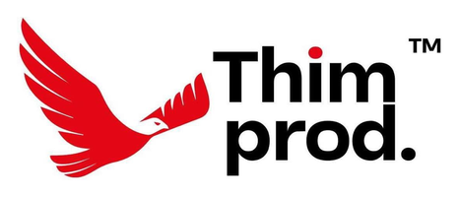
Producteur délégué de l'édition parisienne du Festival des Grillades
Rennes, le 21 août 2026
À l'attention de la Direction de
CHAMPAGNE MERCIER
France

Réf. : FGP2026 / PART / 08.26-04
Objet : Édition parisienne du Festival des Grillades, 11 octobre 2026, proposition de collaboration
Madame, Monsieur,
Le Festival des Grillades est né à Abidjan en 2008 d'une intuition simple : la gastronomie est un langage universel, capable de rassembler, de faire rayonner une culture et de créer de la valeur économique. Il s'est tenu chaque année depuis, sans discontinuité, et la dix-huitième édition abidjanaise s'est close en 2025.
En 2026, le Festival franchit un cap : sept éditions, trois pays, de Cotonou à Boundiali, d'Abidjan à Dakar. Et, le 11 octobre prochain à Bobigny, sa deuxième édition parisienne.
Paris est une vitrine stratégique. C'est là que se retrouvent la diaspora ivoirienne et un public international curieux d'expériences authentiques. La première édition parisienne a affiché complet. Cette année, l'événement se tiendra de midi à vingt et une heures, dans une salle de cinq cents places, et nous attendons quatre cents visiteurs qui seront présents pour cette célébration.
Quatre cents convives attendus, une table à l'honneur du début à la fin, un bar ouvert de midi à vingt et une heures : la carte de cette édition se construit en ce moment, et nous souhaitons y associer une grande maison de champagne.
Advantage Conseils, propriétaire du Festival, nous a confié la production exécutive de cette édition. C'est à ce titre que nous venons vers CHAMPAGNE MERCIER, pour vous présenter l'opportunité d'une collaboration autour de cette journée et, si le principe vous intéresse, ouvrir la discussion sur la forme qu'elle pourrait prendre.
Nous pensons à un accord d'approvisionnement, à l'achat ou en dépôt-vente, le service étant assuré par notre équipe et le relevé des volumes réellement servis vous étant remis après l'événement. Nous restons ouverts à toute autre forme qui vous conviendrait mieux.
Précisons le cadre : notre démarche est strictement commerciale. Nous ne sollicitons aucun parrainage, que la réglementation française interdit pour les boissons alcooliques, et n'attendons aucune contrepartie publicitaire. Vous trouverez ci-joint le dossier de présentation de l'édition.
En espérant que vous donnerez une suite favorable à notre demande d'audience, veuillez agréer, Madame, Monsieur, l'expression de notre haute considération.

Arnaud YORO
Manager général
Thim Production
Pièce jointe : dossier de présentation de l'édition parisienne.

